优惠券接口文档

session里面存放的东西：

商户发行优惠券接口
简要描述：通过商户id来增加优惠券批次，可以增加一个

请求URL：http://192.168.0.123:8080/silver-web-shop/merchantIssueCoupon
请求方式：POST

参数：
参数名 | 必选 | 类型 | 说明
couponName | true | String | 优惠券名称
couponValue | true | double | 优惠券面值
couponNumber | true | long | 优惠券数量
couponType | true | int | 优惠券类型为满减或者无门槛。  当字段为0则表示无门槛，其他则表示满减金额，但是要限制最大值。
detailInfo | false | String | 优惠券详细信息
startTime | true | date | 使用的起始日期
endingTime | true | date | 使用的结束日期
receiveLimit | true | int | 每人限领张数限制1~5张，或者不限制
useLimit | true | int | 为0代表适用于全平台，为1代表只适用于店铺，为2代表只适用于某个商品
useRange | false | String(用','隔开每一个商品或者店铺id) | 商品适用范围  当useLimit设置为0时，可以不需要传这个，如果useLimit为其他，这需要传递适用的商品id或者店铺id

返回示例：
{
"status" : 1(成功) ;
"msg" ;
}

返回参数说明：msg为status对应的错误信息。
备注：

前段页面示例：

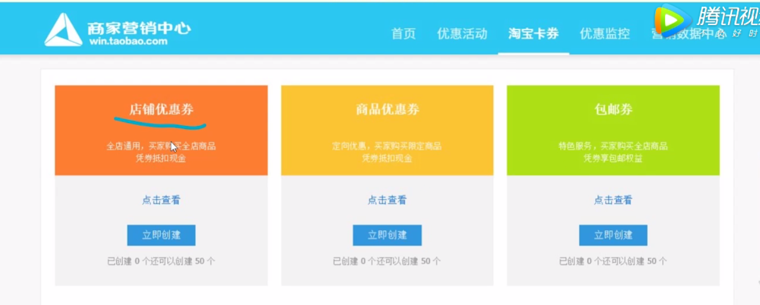

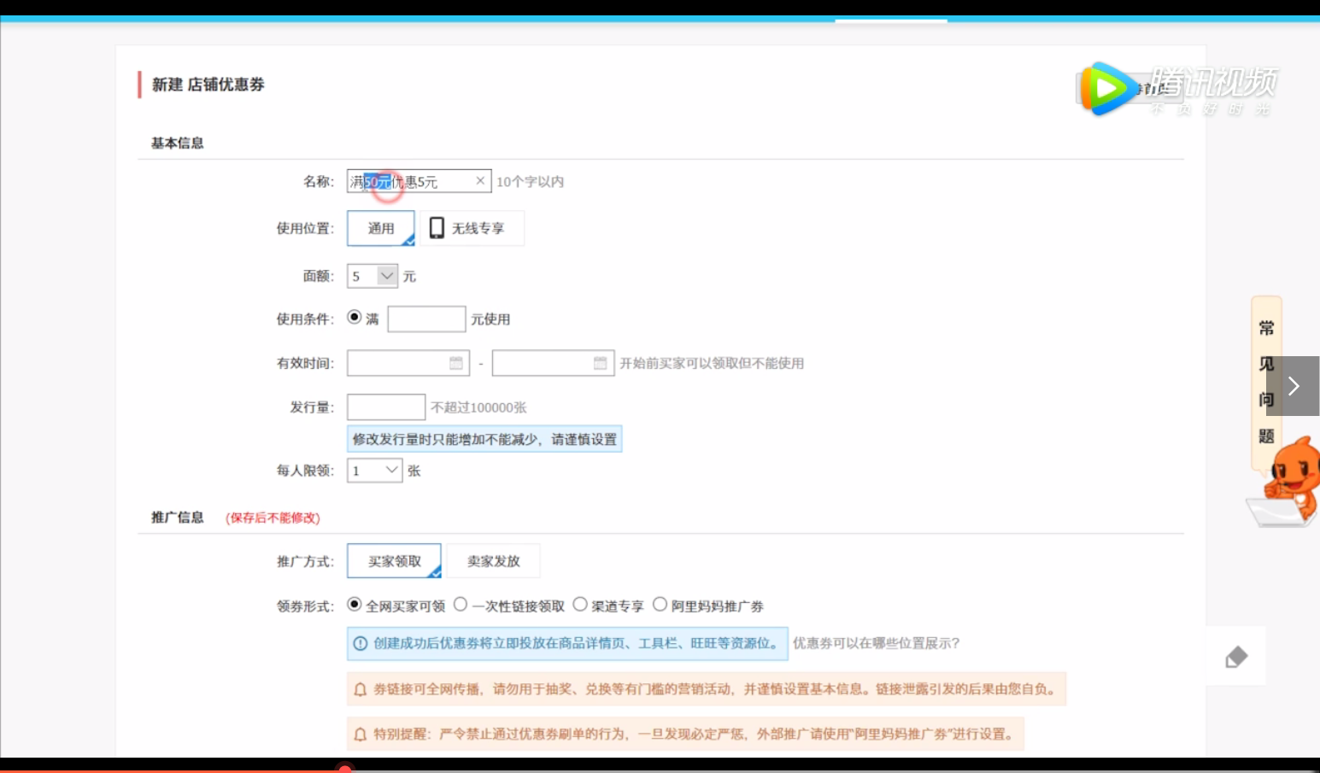
参考视频：
优惠券设置 零基础做淘宝
https://v.qq.com/x/page/r0536zfbxe2.html?pcsharecode=kv910fAD&sf=uri

商户查看自己发行的优惠券信息
简要描述：通过商户id 查找优惠券批次信息

请求URL：http://192.168.0.123:8080/silver-web-shop/merchantFindCoupon
请求方式：POST

参数：
参数名 | 必选 | 类型 | 说明
couponName | false | String | 优惠券名称（支持模糊查找）
couponBatch_status | false | int | 查找优惠券范围：1：全部，2：可使用，3：已过期
couponBatch_type | false | int | 优惠券的类型：1：无门槛，2：满减（且代表满减金额），3：全部
startDate | false | Date | 创建优惠券时间的最小值
endDate | false | Date | 创建优惠券时间的最大值
page | true | int | 查找第几页
size | true | int | 查找每页的大小

返回示例：
{
"status" : 为1代表找到数据，不为1代表没有找到数据;
"datas" : list<couponBatch> couponBatch:{
"id"：long型 序号，
"batchNumber"：String型 优惠券批次号，
"couponValue"：double型 优惠券面值，
"couponName"：String型 优惠券名称,
"couponNumber"：long型 优惠券发行数量，
"quantityOfReceive"：long型 已经被领取的优惠券数量（已领取），
"quantityOfUse"：long型 已经被使用的优惠券数量（已使用），
"couponType"：int型 为0代表无门槛，为正数代表满减的数量，
"detailInfo"：String型 优惠券的详细信息，
"startTime"：Date型 优惠券使用的起始时间，
"endingTime"：Date型 优惠券使用的截止时间，
"receiveLimit"：int型 每人限领张数限制1~5张，或者不限制（用6表示），
"useLimit"：int型 为0代表适用于全平台，为1代表只适用于店铺，为2代表只适用于某个商品，
"createDate"：Date型 创建日期，
"deleteFlag"：int 是否可以使用（为0代表未删除，即可以使用，为1则代表不能使用）。
}
"count" : long型，返回对应页码里面的记录条数
"msg" : 对应的错误信息
}

返回参数说明：

备注：

商铺页面显示可以领取的优惠券
简要描述：通过商铺 id 或 商品 id 来查找可以领取的优惠券

请求URL：http://192.168.0.123:8080/silver-web-shop/showReceivableCoupon
请求方式：POST

参数：
参数名 | 必选 | 类型 | 说明
shopId | false | String | 店铺ID
GoodsId | false | String | 商品ID 用','分割开来。

返回示例：
{
}

返回参数说明：
备注：

用户领取优惠券
简要描述：通过显示的优惠券的优惠券批次号 查找当前用户是否可以领取。

请求URL：http://192.168.0.123:8080/silver-web-shop/userReceiveCoupon
请求方式：POST

参数：
参数名 | 必选 | 类型 | 说明
batchNumber | true | String | 优惠券批次号

返回示例：
{
"status" : 1 | -1;
"msg" : ;
}

返回参数说明：status 为 1 代表领取成功，为 -1 代表领取失败。
备注：

购物车页面显示可以使用的优惠券接口（只有Service层）
简要描述：点击支付后，默认显示一个 优惠金额，同时也返回了可以使用的优惠券

请求URL：http://192.168.0.123:8080/silver-web-shop/availableCoupon
请求方式：POST

参数：
参数名 | 必选 | 类型 | 说明
memberId | true | String | 用户Id
memberName | true | String | 用户名
shopId | true | String | 商店的商户ID
goodsId | true | String | 购物车内的商品ID,每个商品用','分割开来，再用'.'来分隔商品id 和商品个数

返回示例：
{
"status" : 为1代表有可以使用的优惠券，为0代表没有可以使用的优惠券,
"datas1" : {
List<Integer> 每个Integer代表：1：可使用，2：未满足满减要求
},
"datas2" : {
list<couponBatch> couponBatch显示的信息:{
"couponNumber"：String型 优惠券名称
"couponValue"：double型 优惠券面值，
"couponType"：int型 为0代表无门槛，为正数代表满减的数量，
"detailInfo"：String型 优惠券的详细信息，
"startTime"：Date型 优惠券使用的起始时间，
"endingTime"：Date型 优惠券使用的截止时间，
}
},
"datas3" : {
List<Integer> 每个Integer 代表优惠券的类型：0：平台券，1：店铺券，2：商品券
},
"datas4"：list<Integer> Integer类型里面记录的是：优惠券唯一标识,
"totalMoney" ： 购物车物品的总价格,
"totalDiscount" : 总共的折扣金额,
"platformMax" : 平台券金额,
"shopMax" : 店铺券金额,
"goodsMax" : 商品券总金额
}

返回参数说明： 四个datas 数据是相辅相成的。
备注：如果折扣金额大于总价格，记得设置为0。

用户显示已经领取的优惠券
简要描述：通过用户名显示优惠券（分为已使用，未使用和过期的）
请求URL：http://192.168.0.123:8080/silver-web-shop/userFindCoupon
请求方式：POST

参数：
参数名 | 必选 | 类型 | 说明
isUsed | true | int | 0代表找未使用的优惠劵， 1代表找已经使用了的优惠劵， 2代表找已经过期的优惠劵， 3代表查找全部的优惠劵

返回示例：
{
"status" : 为1代表有可以使用的优惠券，为0代表没有可以使用的优惠券,，为1代表有错误信息;
"count"：优惠券的数量
"datas" : {
list<couponBatch> couponBatch显示的信息:{
"couponNumber"：String型 优惠券名称
"couponValue"：double型 优惠券面值，
"couponType"：int型 为0代表无门槛，为正数代表满减的数量，
"detailInfo"：String型 优惠券的详细信息，
"startTime"：Date型 优惠券使用的起始时间，
"endingTime"：Date型 优惠券使用的截止时间，
}
}
"msg" ：错误信息
}

返回参数说明：

备注：给用户显示优惠券的时候，分类为未使用，已使用，和过期的。0代表找未使用的优惠劵， 1代表找已经使用了的优惠劵， 2代表找已经过期的优惠劵， 3代表查找全部的优惠劵

用户使用优惠券
简要描述：通过优惠券唯一标识，用户ID，订单号，记录用户使用优惠券信息。

请求URL：http://192.168.0.123:8080/silver-web-shop/consumeCoupon
请求方式：POST

参数：
参数名 | 必选 | 类型 | 说明
memberId | true | String | 用户ID
userCouponInfo | true | String(用','分割开每个优惠券唯一标识) | 用户优惠券唯一标识
orderId | true | String号 | 订单号

返回示例：
{
"status" :1 | -1;
"msg" : 当 status 为 -1 时，对应的错误信息;
}

返回参数说明：

备注：

回滚优惠券接口
简要描述：将因为先前订单而锁住的优惠券释放。
请求URL：http://192.168.0.123:8080/silver-web-shop/rollbackCoupon
请求方式：POST

参数：
参数名 | 必选 | 类型 | 说明
memberId | true | String | 用户ID
userCouponInfo | true | String(用','分割开每个优惠券唯一标识) | 用户优惠券唯一标识

返回示例：
{
"status" :1 | -1;
"msg" : 当 status 为 -1 时，对应的错误信息;
}

返回参数说明：

备注：

支付前校验接口
简要描述：通过优惠券批次号，用户ID和用户名，订单号，记录用户使用优惠券信息。

请求URL：http://192.168.0.123:8080/silver-web-shop/validationCoupon
请求方式：POST

参数：
参数名 | 必选 | 类型 | 说明
memberId | true | String | 用户ID
userCouponInfo | true | String(用','分割开每个优惠券唯一标识) | 用户优惠券唯一标识

返回示例：
{
"status" :1 | -1;
"msg" : 当 status 为 -1 时，对应的错误信息;
"totalMoney":商品总价
"totalGoods":商品券的总折扣金额
"platformMax":平台券的折扣金额
"shopMax":店铺券的折扣金额
}

返回参数说明：

备注：

